1 . Installation du routeur Vyos
Télécharger l’Appliance VMware à l’adresse suivante : https://d2.sddts.cn/d/download/VyOS/vyos-1.2.9-S1-simple-vmware.ova . Importer le fichier dans votre hyperviseur VMware Workstation
Modifier la configuration de votre routeur (ajouter le nombre d’interfaces souhaitées). Il est recommandé d’ajouter un port série.
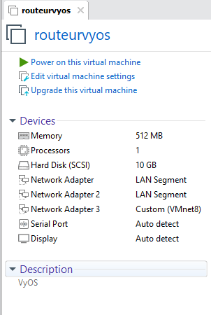
Au premier démarrage, les identifiants par défaut sont les suivants :
- Nom d’utilisateur : vyos
- Mot de passe : vyos
2. Configuration de Vyos
2.1. Configuration du clavier
Pour passer votre clavier définitivement en Azerty/Français, lancer la commande suivante :
sudo dpkg-reconfigure keyboard-configuration
Pour le français, sélectionner « Generic 105-Key Intl », « other », « French », « French» puis « AltGr Rigth » et enfin « No compose key ». Cette séquence peut varier selon la version du Vyos. Lisez bien les indications du logiciel de configuration.
Un redémarrage de la machine est nécessaire pour la prise en compte de cette nouvelle configuration : sudo reboot (la commande sudo n’est pas neccesaire).

2.2. Mise en place du SSH
Pour activer le ssh, Il faut entrer en mode configuration et activer le service SSH :
configure
set service ssh
commit
save

3. Configuration des interfaces
Pour sortir du mode configuration utiliser la commande « exit ». Ce mode permettra d’afficher beaucoup d’informations avec la commande « show ».
Afficher vos interfaces réseaux avec la commande suivante :
show interface
Repérer les adresses MAC des interfaces pour les attribuer correctement aux différents commutateurs virtuels de votre hyperviseur. Par défaut, elles ne sont pas configurées. Pour attribuer des adresse IP à ses interfaces, il faut entrer en mode configuration : configure
Dans notre cas, nous avons 3 interfaces : eth0 (LAN1 : 192.168.0.254/24) et eth1 (LAN2 192.168.1.254/24) et eth3 (DHCP sur le réseau NAT de VMware : VMnet8(NAT) qui permet l’accès à Internet en passant par la carte réseau de votre machine (machine hôte).
3.1 Configuration des passerelles
En mode configuration
set interfaces ethernet eth0 address 192.168.0.254/24
set interface ethernet eth0 description LAN01
set interfaces ethernet eth1 address 192.168.1.254/24
set interface ethernet eth1 description LAN02

3.1. Configuration de l’accès Internet avec le protocole NAT
En mode configuration
set interfaces ethernet eth2 address dhcp
set interface ethernet eth2 description WAN
set nat source rule 10 description ACCES-INTERNET
set nat source rule 10 outbound-interface eth2
set nat source rule 10 source address 192.168.0.0/22
set nat source rule 10 translation address masquerade

Enregistrer votre configuration avec les commandes suivantes :
commit
save

Le routeur virtuel VyOS est maintenant configuré, on doit pouvoir accéder à Internet sur toutes les machines de votre réseau.

3.2. Configuration du relai-DHCP
En mode configuration
set service dhcp-relay interface eth0
set service dhcp-relay interface eth1
set service dhcp-relay server 192.168.0.1
commit
save

Tester le Relai-DHCP en mettant une machine client DHCP dans le LAN 2
Le fichier de configuration config.boot se trouve dans le répertoire /config
Pour le visualiser, entrer la commande show configuration
Relever les adresses MAC des interfaces du routeur. Si vous changez de machine hôte, vous devez modifier les adresses MAC en remettant celles relevées avant de mettre en route le routeur. Sans cette manipulation, la configuration initiale sera perdue !

